技术要求

立加套件V1165应满足以下要求：

1. 如图示结构，保证工作台尺寸1200×600mm，三轴行程1100×650×650mm，主轴鼻端至工作台距离200-850mm；
2. 铸造并精加工成品含HT300五大件、机械小件，按招标方提供的导轨丝杆、主轴图纸进行适配；
3. 每套成品重量不低于3.8吨；
4. 导轨面、工作台面须精密研磨，工作台淬火处理；
5. 铸件应有红色防锈底漆，黑色面漆。漆面光滑、平整，无缺失破损；
6. 加工尺寸符合行业标准与招标方装配标准，不合格品免费返修或更换；
7. 质保期壹年。

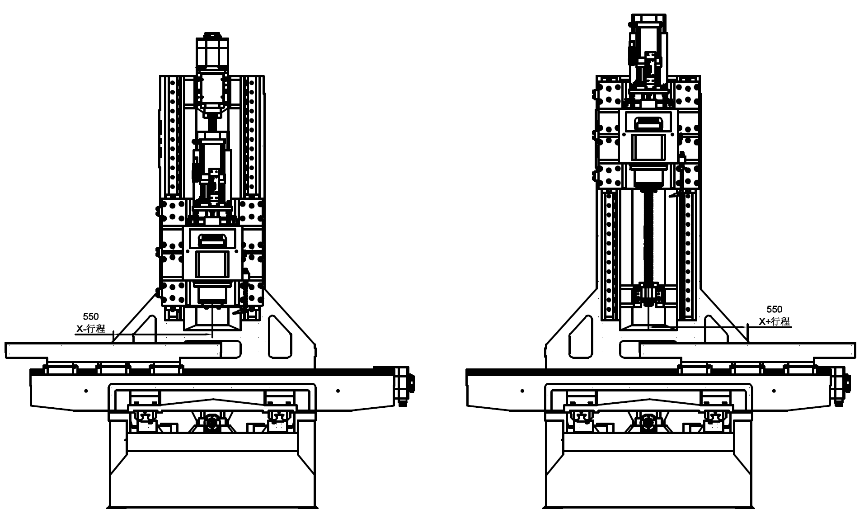

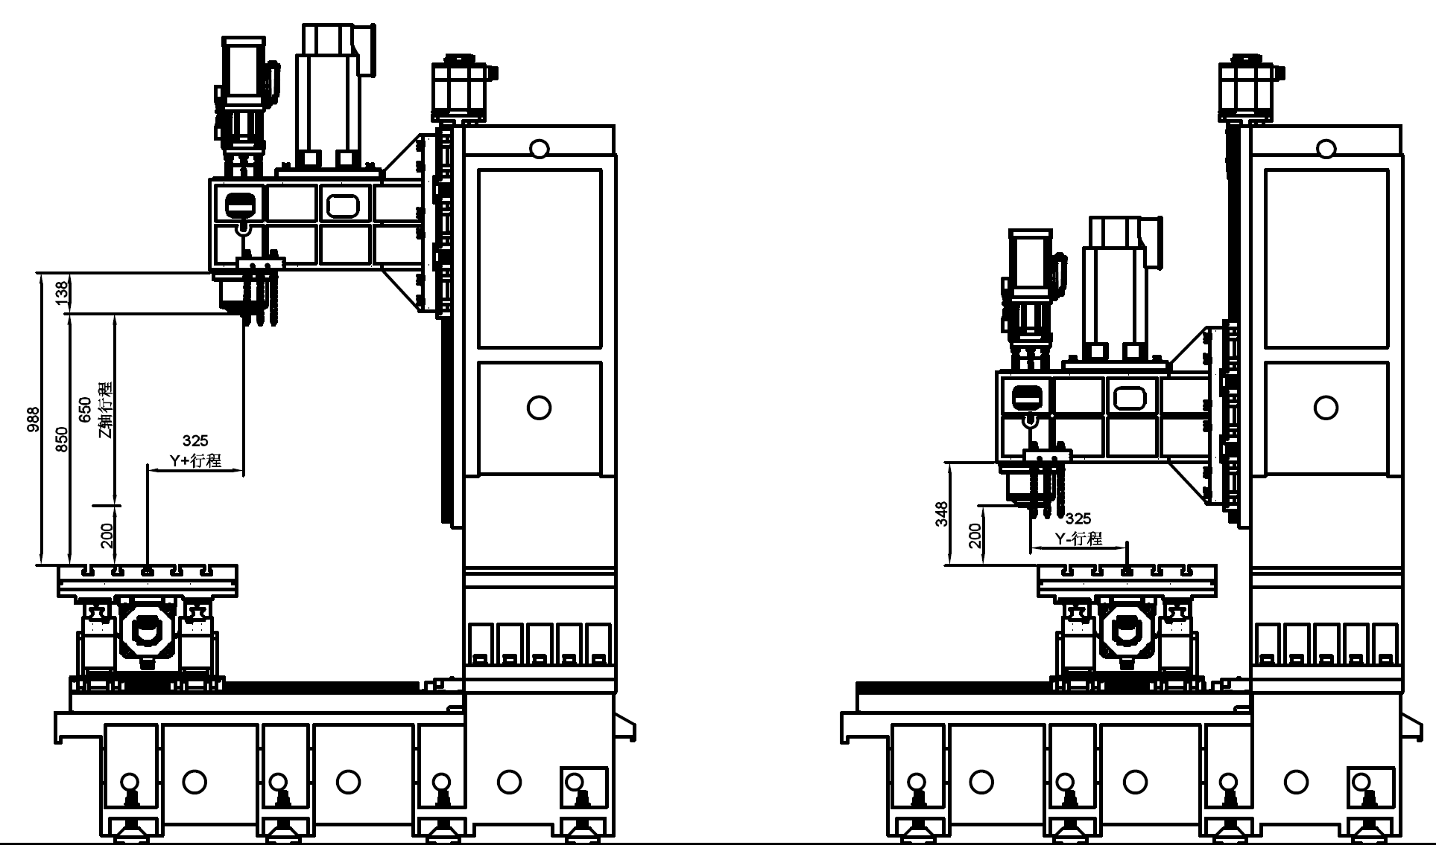

投标人须知

一、投标要求

1. 投标人应遵守国家有关招标投标法律、法规、部门规章和规范性文件。

2. 投标资格（包括但不限于）：

* 投标人投标时应提供加盖其单位公章的营业执照副本、资质证书[等证书复印件；](https://baike.baidu.com/item/%E5%AE%89%E5%85%A8%E7%94%9F%E4%BA%A7%E8%AE%B8%E5%8F%AF%E8%AF%81)
* 中国信用网资信证明
* 财务审计报告或上年度财务报表
* 供货业绩

3. 投标费用：投标人应承担投标过程中所涉及的一切费用，不管投标结果如何，招标人对上述费用不负任何责任。

二、投标报价

1. 投标报价要求按招标文件要求报价，并按招标文件中所附 《投标函》 《投标报价表》 格式填写。

2. 所有投标均以人民币报价。

3.投标人所报单价在本招标文件项下的合同履行期间不能因市场变化因素而变动。

4.投标人所报的各种价格均为含税到招标人指定地点交货价（包含产品包装、运输、装卸 等相关费用）；投标报价以元为单位，精确到小数点后两位数，超出两位按四舍五入计； 包装物投标人不回收，费用由投标人负担。

5.招标人有权重视各投标人全部报价的合理性。所有投标人不能相互串通、哄抬报价， 若有发现，招标人有权宣布其投标无效。

三、投标文件

1. 投标人应填写其单位名称全称。

2. 投标文件包括《投标函》、《投标报价表》、《投标人产品质量承诺函》和资格证明文件。资格证明文件包含上述投 标资格要求中的所有资料。

3. 《投标函》、《投标报价表》、《投标人产品质量承诺函》须加盖投标人公章，由其法定代表人或其委托代理人亲笔签字。

4.自开标之日起60天内，投标文件应保持有效。有效期短于前述规定期限的投标，将被拒绝。

四、开标、评标、定标

1. 开标时，将按照招标人有关招投标规定执行。

2. 开标后由招标人组建的评标委员会进行评标，以经评审的最低评标价法确定中标人。

3. 招标人不对未中标的投标人作任何解释，不退还投标文件。

五、纪律要求

1. 投标人不得相互串通投标或者与招标人串通投标，不得向招标人或者评标委员会及其 组成人员行贿谋取中标， 不得以他人名义投标或者以其他方式弄虚作假骗取中标； 投标 人不得以任何方式干扰、影响评标工作。

2. 评标委员会及其组成人员应严格自律，严格遵守国家法律、法规，并接受监察部门的监督。

六、其他

1. 中标人若改变原材料配方和生产工艺，需征得招标人同意，并需重新认可。

2. 参加招投标活动的各方应视本次招投标活动的任何信息为秘密，在没有事先征得对方 的书面同意的情况下，任何一方不得以任何方式向第三人公布、传递或透露任何信息， 违者应对由此造成的后果承担法律责任。

投标函

**中国机械总院集团海西（福建）分院有限公司：**

1. 我方已仔细研究了 （项目名称） 招标文件的全部内容且完全理解和接受招标文件的一切规定和要求，愿意以投标报价表所填单价投标，投标有效期为 天，按买卖合同约定提供产品的供货、运送及相关服务。
2. 我方承诺在投标有效期内不修改、撤销投标文件。
3. 如我方中标：
4. 我方承诺在收到中标通知书后，在中标通知书规定的期限内与你方签订买卖合同。
5. 我方承诺在买卖合同约定的期限内按照招标文件规定的范围进行供货。在履行过程中，如发现任何漏项或短缺的产品，虽未列入发货清单但确属我方供货范围，我方均承诺免费予以补齐，你方无须承担任何费用。
6. 本投标函将成为买卖合同不可分割的组成部分，与买卖合同具有同等的法律效力。
7. 我方在此声明，所递交的投标文件及有关资料内容完整、真实和准确。在整个招标过程中，我方若有违规行为，你方可按招标文件规定给予处理，我方完全接受。

投 标 人： （盖单位公章）

法定代表人或其委托代理人（签字）：

地 址： 传 真：

联系人： 联系电话：

年 月 日

投标报价表

**致中国机械总院集团海西（福建）分院有限公司（招标委员会办公室）：**

根据贵公司的要求，现将我公司对 项目报价如下：

|  |  |  |  |  |  |  |  |  |  |
| --- | --- | --- | --- | --- | --- | --- | --- | --- | --- |
| 序号 | 项目名称 | 规格 | 单位 | 数量 | 含税单价 （元） | 合计含税价格 （元） | 接受付款方式 | 税率 | 备注 |
| **1** | 立加套件 | V1165 | 套 | 50 |  |  | □现款  □银承（半年）  □商承（半年） | 13% |  |
| **总价： 元** | | | | | | | | | |
| 注¹：投标人所报价格均为**含税到招标人指定地点交货价**（包含产品包装、运输、装卸等相关费用）；投标报价以元为单位，**精确到小数点后两位数**，超出两位按四舍五入计；**包装物投标人不回收，费用由投标人负担**。 | | | | | | | | | |

投 标 人： （盖单位公章）

法定代表人或其委托代理人（签字）：

联系人： 联系电话：

日 期： 年 月 日

投标人产品质量承诺函

中国机械总院集团海西（福建）分院有限公司（招标人名称）：

若我单位在贵公司组织的 采购项目 中成功中标，将认真履行项目投标文件要求，对该项目做出如下产品质量承诺：

（1）我方提供的产品，保证符合招投标文件及合同的要求，如有不符，使用单位可以无条件退货，所造成的损失由我方承担。

（2）我方若中标，保证不会转包，不会降低质量要求。实际供货中，确需需方对产品质量作进一步调整的， 保证经由需方单位书面确认后才作调整，中标价格不作变动，价格若要变动，保证经由需方单位同意。

（3）严格按照招标文件、有关规定及合同认真履行我方的责任和义务。

投标人： （盖单位公章）

法定代表人或委托代理人： （签字）